МЕЖДИННО НИВО МАТЕМАТИКА І „Б“ КЛАС
ИМЕ:………………………………………………………………дата…………………
1 |  | 3 |  | 5 |  |  |  | 9
1.
10 | 9 | 8 |  |  |  |  | 3 |  | 1

2. < = >
9 □ 10 8 □ 2 5 □ 3 0 □ 1 7 □ 7

3. 2 + 3 = 2 + 8 = 4 + 5 = 0 + 9 =

4. 4 – 2 = 8 – 5 = 10 – 4 = 6 – 0 =

5. < = >
7 – 2 □ 5 4 □ 3+ 6 9 – 8 □ 1 10 – 3 □ 7
5лв + 4лв□8 лв 7ст – 4ст □ 3ст 10кг□ 10кг – 5кг

6. 2 + □= 6 □+ 3= 5 6 - □ = 4 □ – 4 = 6

1 | 2 | 3
7. Свържи


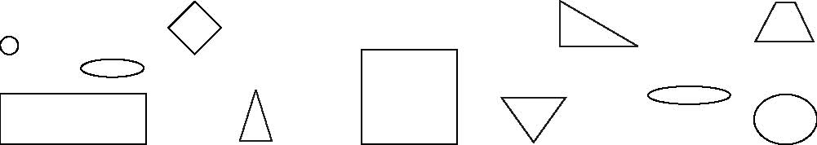
8. Оцвети в жълто квадратите, в зелено триъгълниците , в синьо правоъгълниците.

